## Objetivo

Desarrollar un servicio web que provea los datos de códigos postales de la ciudad de México y la zona conurbada, consumir dicho servicio a través de una pagina web

## Desarrollo

1: El desarrollo se llevó acabo en NetBeans.

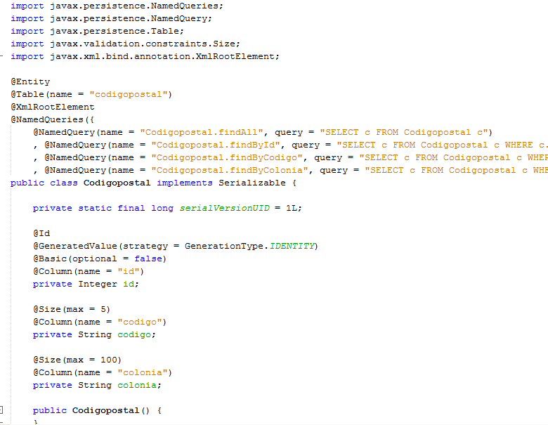

2: Se comprueba el funcionamiento con distintas operaciones

